

g
ОБЩЕСТВЕННАЯ ОРГАНИЗАЦИЯ
«РОССИЙСКИЙ ПРОФЕССИОНАЛЬНЫЙ СОЮЗ ТРУДЯЩИХСЯ АВИАЦИОННОЙ ПРОМЫШЛЕННОСТИ»
(ПРОФАВИА)
ЦЕНТРАЛЬНЫЙ КОМИТЕТ
ПРЕЗИДИУМ
ПОСТАНОВЛЕНИЕ
8 апреля 2020 г. | Москва |  |  |  | 26-12
О переносе сроков проведения VI открытого Республиканского фестиваля авторской песни памяти А.И. Мельникова
В связи с тем, что Открытый Республиканский фестиваль авторской песни памяти А.И. Мельникова проводится в г. Уфе (Республика Башкортостан), а распоряжением Главы Республики Башкортостан от 16.03.2020 № РГ – 91 «О мерах по снижению рисков завоза и распространения новой короновирусной инфекции (2019-n-CoV) на территории Республики Башкортостан» следует отменить, а при невозможности перенести проведение запланированных на территории Республики мероприятий с участием представителей субъектов Российской Федерации, президиум Центрального комитета Профсоюза п о с т а н о в л я е т:
- Внести изменения в постановление президиума Центрального комитета Профсоюза от 12.02.2020 № 25-9 «О проведении VI открытого Республиканского фестиваля авторской песни памяти А.И. Мельникова» в части сроков проведения мероприятия, перенеся их на более поздний срок. Решение о новых конкретных датах проведения Фестиваля принять дополнительно.

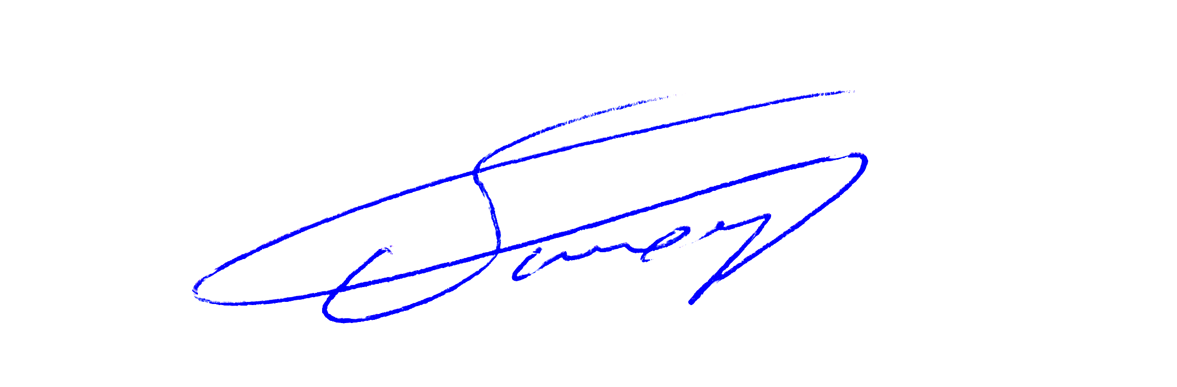

Председатель |  |  |  | А.В. Тихомиров


